六月进展:安装好了maven

Maven相关日志

1. ：什么是maven:

maven基于项目对象模型(POM)，可以通过一小段描述信息来管理项目的构建，报告和文档的软件[项目管理工具](http://baike.baidu.com/view/3169783.htm" \t "_blank)。

Maven 除了以程序构建能力为特色之外，还提供高级项目管理工具。由于 Maven 的缺省构建规则有较高的可重用性，所以常常用两三行 Maven 构建脚本就可以构建简单的项目。由于 Maven 的面向项目的方法，许多 Apache Jakarta 项目发文时使用 Maven，而且公司项目采用 Maven 的比例在持续增长。

Maven这个单词来自于意第绪语，意为知识的积累，最早在Jakata Turbine项目中它开始被用来试图简化构建过程。当时有很多项目，它们的Ant build文件仅有细微的差别，而JAR文件都由CVS来维护。于是Maven创始者开始了Maven这个项目，该项目的清晰定义包括，一种很方便的发布项目信息的方式，以及一种在多个项目中共享[JAR](http://baike.baidu.com/view/50457.htm" \t "_blank)的方式。

1. Maven的安装:

1.首先进入maven的官网:

<http://maven.apache.org/>

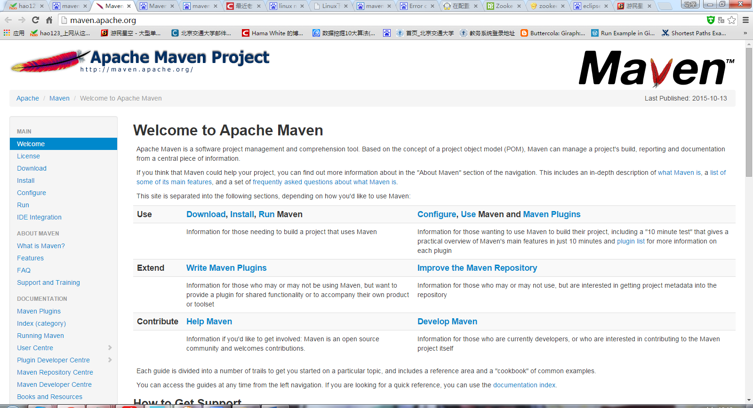

下载maven

2. 进入下载文件夹，找到下载的文件，运行如下命令解压

tar -xvf  apache-maven-2.2.1-bin.tar.gz

解压后的文件夹名为apache-maven-3.0.3

3.使用mv命令将apache-maven-3.0.3文件夹拷贝到自己指定的文件夹，/home/fxh/mvn下

mv -rf apache-maven-3.0.3 /home/fxh/mvn

4.配置环境变量，编辑/etc/profile文件，添加如下代码

export MAVEN\_HOME=/home/fxh/mvn

export PATH=${PATH}:${MAVEN\_HOME}/bin 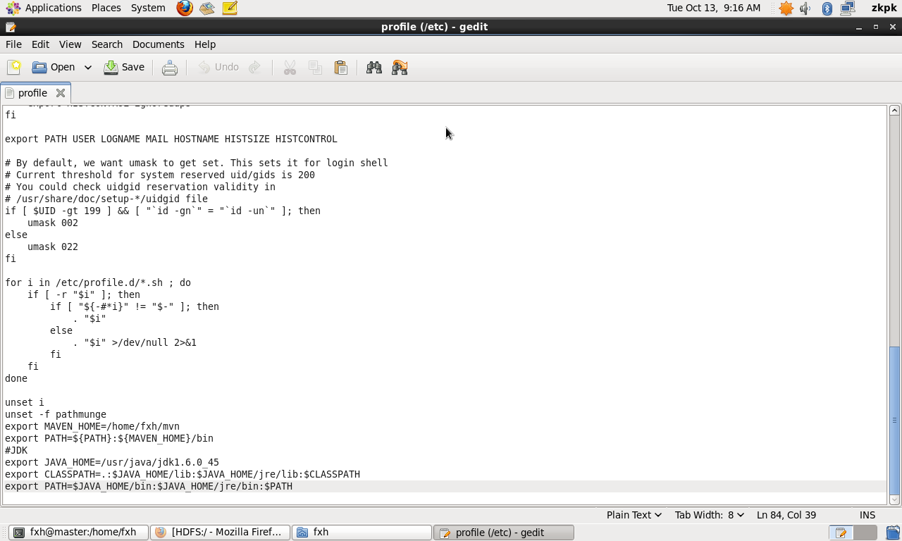

5.保存文件，并运行如下命令使环境变量生效

source /etc/profile

6.在控制台输入如下命令，如果能看到Maven相关版本信息，则说明Maven已经安装成功

mvn –v

